Приложение 3
к Временной инструкции о проведении исполнительных
действий (пункт 1.8)
(в ред. приказа Министерства юстиции ДНР от 07.07.2020 № 582-ОД)

ФОРМА БЛАНКА

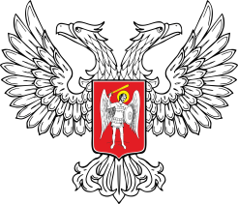

МИНИСТЕРСТВО ЮСТИЦИИ
ДОНЕЦКОЙ НАРОДНОЙ РЕСПУБЛИКИ
(наименование отдел судебных приставов)

Полный почтовый адрес, телефон, е-mail __________________________________

____________ № __________ | Кому: _______________________
ЗАПРОС
судебного пристава

С целью полного, своевременного исполнения _______________________ (название исполнительного документа) № _________ от _______________, выданного ___________________________ (наименование органа или должностного лица, который выдал исполнительный документ), о взыскании долга, исполнительного сбора, а также расходов исполнительного производства, в общей сумме ________, руководствуясь положениями статей 5, 11 Временного порядка об исполнительном производстве Донецкой Народной Республики, утвержденного Постановлением Совета Министров Донецкой Народной Республики от 31.05.2016 № 7-37, прошу предоставить информацию о ___________________________________________________________________
(запрашиваемая информация)
Должник:_________________________________________________________
дата рождения: ______________________________________________________
адрес:_______________________________________________________________
РНУКН/ИКЮЛ:____________________________________________________

Должность Подпись Инициалы (инициал имени), фамилия
м.п.

